POLICIAMENTO OSTENSIVO COMO TÁTICA DE PREVENÇÃO A CRIMINALIDADE NAS ESCOLAS PÚBLICAS DA CIDADE DE GOIÂNIA/GO

MODEL FOR PREPARATION AND FORMAT OF SCIENTIFIC PAPERS THE COMMAND OF ACADEMY OF THE MILITARY POLICE
OF GOIÁS - CAPM

Leonardo Araujo Teixeira De Castro*
Everton Fernando Cavalcante De Jesus**

RESUMO

A criminalidade e o consumo de drogas nas escolas são problemas que afetam diretamente a comunidade escolar, comprometendo a segurança e o bem-estar dos estudantes. A atuação da Polícia Militar é fundamental no enfrentamento dessas questões, promovendo um ambiente seguro e saudável para a educação. A pesquisa tem como objetivo investigar as estratégias adotadas pela Polícia Militar de Goiânia-GO no combate à criminalidade e ao consumo de drogas nas escolas. Para alcançar esse objetivo, foram aplicados questionários aos policiais que atuam nessa área, a fim de obter informações sobre as táticas utilizadas e os resultados obtidos.
Os questionários foram elaborados com perguntas específicas sobre as abordagens adotadas pelos policiais, como patrulhamento preventivo, palestras educativas e programas de conscientização. Além disso, foram explorados aspectos relacionados à parceria com a comunidade escolar, como o envolvimento de pais, professores e alunos nas ações de prevenção e combate à violência. Após a coleta dos dados, estes foram tabulados e analisados estatisticamente. Os resultados foram apresentados por meio de gráficos e tabelas, permitindo uma visualização clara das estratégias mais eficazes no enfrentamento da criminalidade e do consumo de drogas nas escolas. Os resultados dessa pesquisa foi que o Policiamento Ostensivo nas escolas contribuem para o aprimoramento das políticas públicas voltadas à segurança nesse ambiente, fornecendo subsídios para a elaboração de programas mais eficazes e direcionados às necessidades específicas de cada instituição de ensino. Em suma, a pesquisa busca compreender as táticas utilizadas pela Polícia Militar de Goiânia-GO no combate à criminalidade e ao consumo de drogas nas escolas, a fim de fornecer informações relevantes para o desenvolvimento de políticas públicas mais eficazes nessa área.

Palavras-chave: Policiamento Ostensivo; Escola; Ações Estratégia, Preventiva; Repressiva.

ABSTRACT

Crime and drug use in schools are problems that directly affect the school community, compromising the safety and well-being of students. The role of the Military Police is fundamental in tackling these issues, promoting a safe and healthy environment for education. The research aims to investigate the strategies adopted by the Military Police of Goiânia-GO in combating crime and drug consumption in schools. To achieve this objective, questionnaires were administered to police officers working in this area, in order to obtain information about the tactics used and the results obtained. The questionnaires were designed with specific questions about the approaches adopted by police officers, such as preventive patrols, educational lectures and awareness programs. Furthermore, aspects related to the partnership with the school community were explored, such as the involvement of parents, teachers and students in actions to prevent and combat violence. After data collection, they were tabulated and statistically analyzed. The results were presented through graphs and tables, allowing a clear visualization of the most effective strategies for combating crime and drug use in schools. The results of this research were that Overt Policing at schools contributes to the improvement of public policies aimed at security in this environment, providing support for the development of more effective programs targeted at the specific needs of each educational institution. In short, the research seeks to understand the tactics used by the Military Police of Goiânia-GO to combat crime and drug consumption in schools, in order to provide relevant information for the development of more effective public policies in this area.

Keywords: Overt Policing; School; Strategic, Preventive Actions; Repressive.

1 INTRODUÇÃO

A segurança pública tem um importante papel de alcançar políticas públicas que visam envolver as atividades do policiamento ostensivo em todas as localidades e ambientes, um deles e o patrulhamento escolar que nos últimos tempos vem agindo no processo de prevenção a criminalidade, fazendo com que reduza a sensação insegurança, gerando uma melhor confiança dos familiares, professores e comunidade em geral.
Esse plano de engajamento do policiamento tático de prevenção a criminalidade na escola compreende os inúmeros problemas que merece solução relacionado ao tráfico e ao consumo de drogas, crimes violentos como homicídios, latrocínios, roubos, além de histórico de sequestros e estupros que rodeiam diversos jovens que muitas vezes estão participando do ambiente escolar, ou deixou a escola para viver uma vida de crime.
Por isso, o policiamento ostensivo na escola tem a intenção de realizar aconselhamento de alunos, e resolução de conflitos, além de realizar revista pessoal e as operações de maior ocorrência nas partes externas das escolas. Esse patrulhamento da Polícia Militar tem como finalidade reduzir o número de vítimas de violência e o tráfico de entorpecentes, uma vez que a presença de drogas e álcool no ambiente contribui ainda mais ao agravamento do crime. A violência nas escolas públicas é um fenômeno análogo, uma vez que reflete como maior clareza as desigualdades sociais existentes na sociedade. É comum encontrar histórico de agressividade, porte de armas, furtos, além de roubos, contribuindo ainda mais nas frustrações dos estudantes, reprovação, falta de perspectivas, assim como comportamento de agressividade perante aos profissionais da escola como direção e professores. Dentro desse parâmetro, o policiamento ostensivo na escola torna-se relevante para o Estado com objetivo de buscar políticas públicas que contribuam para melhoria do ensino e aprendizado, do ambiente escolar e redução da marginalização pessoal e social dos alunos.
Nesse sentido, a sociedade também precisa de melhores políticas de segurança na escola, uma vez que a marginalização escolar é um agravante na vida dos adolescentes pela falta de oferecer a proteção e educação do Estado, se o poder público negligência e a família também os instrumentos e competências legais é dominada pelo judiciário. Portanto, o presente estudo é relevante para que a instituição de Polícia Militar faça um trabalho ostensivo no sentido de preservar o ambiente escolar gerando segurança individual e coletiva para a sociedade. Tornando-o importante para o profissional Militar que está a frente priorizando de forma preventiva o combate a violência, tráfico de drogas propondo uma melhor integração das Unidades Operacionais de Área da Polícia Militar com a comunidade escolar. Após apresentar na contextualização da pesquisa é possível levantar como problemática: quais as táticas usadas pelo Policiamento Ostensivo no ambiente das escolas públicas da Cidade de Goiânia-GO, no sentido de reduzir a criminalidade como: violência, tráfico de drogas e consumo de drogas lícitas como cigarros e bebidas alcóolicas?
Diante do cenário, a pesquisa tem como objetivo analisar as táticas usadas pelas Unidades Operacionais da Polícia Militar da Cidade de Goiânia-GO na Comunidade Escolar para reduzir a criminalidade nas escolas e o consumo de drogas lícitas e ilícitas. Para responder a pergunta da pesquisa foi elaborado os seguintes objetivos específicos: Conhecer as táticas usados por meio de pesquisa de campo do Policiamento Ostensivo das Unidades Operacionais da Polícia Militar da Cidade de Goiânia-GO na Comunidade Escolar que tem por finalidade reduzir a violência, tráfico e consumo de drogas lícitas e ilícitas; Identificar através dos dados coletados da pesquisa como policiais militares que trabalham nas operações de policiamento ostensivo para redução da criminalidade escolar; Descrever analiticamente como as táticas usado pelo policiamento ostensivo da Polícia Militar da Cidade de Goiânia-GO tem sido eficaz na redução da criminalidade, como: violência, tráfico e consumo de drogas lícitas e ilícitas.
A adoção e o critério de estudo deste presente projeto foi uma pesquisa de campo, de natureza quantitativa, através de um questionário com perguntas fechadas aplicada como coleta de dados. A finalidade desse recurso é alcançar as Unidades Operacionais da Polícia Militar da Cidade de Goiânia-GO na Comunidade Escolar, buscando informações como os mesmos têm operado no sentido de reduzir a criminalidade, como: violência, tráfico e consumo de drogas lícitas e ilícitas no ambiente da escola.
O levantamento foi realizado entre os meses de setembro a novembro de 2023, pretende-se alcançar cerca de 30 ou mais policiais que trabalham na área. Para chegar ao resultado da pesquisa os dados serão tabulados e logo transformados em gráficos que servirão como análise da pesquisa.

2 REVISÃO DE LITERATURA

2.1 Desafios da Violência na Escola

A segurança pública no Brasil enfrenta grandes desafios devido à situação econômica do país. O aumento da população e a consolidação da democracia trouxeram um aumento significativo na criminalidade, sendo as escolas um dos alvos mais preocupantes. Esses resultados podem ser atribuídos à desigualdade entre as cidades e regiões metropolitanas. É fundamental investir em políticas de segurança e educação para enfrentar esses problemas (MARTINS, 2007).
Realmente, a violência nas escolas é uma preocupação crescente e os crimes mais comuns, como tráfico de drogas, assassinato e bullying, têm sido amplamente divulgados pelas mídias sociais. A falta de segurança é um desafio importante que precisa ser abordado nas políticas públicas para garantir um ambiente seguro para os estudantes (MACEDO, 2014).
A violência na escola é produzida por diversas situações no espaço escolar. Geralmente, essa manifestação pode ou não estar ligada à natureza e às atividades da instituição escolar, como invasões de grupos de marginais que invadem a escola com objetivo de atacar alguém, alunos que provocam incêndios ou agridem professores e colegas (CHARLOT, 2002; NEUMANN, 2005).
Compreendo que a definição de violência é complexa e pode variar de acordo com o contexto. A violência escolar é influenciada por fatores culturais e sociais, e sua compreensão envolve uma análise mais ampla desses aspectos. É importante considerar esses elementos ao abordar a violência nas escolas (ABRAMOVAY, 2005).
Segundo Vieira (2008), entendo que existem diferentes definições de violência, agressividade e agressão. A violência envolve o uso de força e dominação, enquanto a agressividade é uma predisposição reacional que pode levar à agressão física ou verbal. É importante diferenciar esses conceitos ao discutir o tema.
De acordo com Debarbieux (2002), a violência escolar é um fenômeno complexo e não pode ser definida de maneira única. No entanto, é importante encontrar limites e entender sua realidade. A formação moral e ética desempenha um papel importante na educação e na elaboração de políticas pedagógicas, visando o desenvolvimento da moralidade nos estudantes (TOGNETTA, et al., 2010).
Lopes (2013) afirma que nenhum grupo social, gênero, raça ou cultura está isento de atos violentos, desde as culturas antigas até as mais modernas. Na década de 1980, surgiram os primeiros estudos sobre violência nas escolas devido aos relatos de casos de agressões, o que levou a debates públicos frequentes, afetando a qualidade de vida das populações menos favorecidas. No entanto, a violência é um fenômeno antigo, sendo mencionada até mesmo na Bíblia, como no caso de Abel e Caim, que protagonizaram uma cena de ciúme entre eles. Em 1989, Colombier abordou a violência na escola como resultado de fatores socioeconômicos e familiares, buscando apontar possíveis soluções para o problema (SPÓSITO, 2013).
Entre os anos de 2000 a 2003, a escola apresentava características tanto rígidas quanto permissivas e desorganizadas. A violência ocorria com menos frequência, mas ainda havia depredação, conflitos e até policiamento dentro e fora do ambiente escolar. As brigas físicas e a violência contra as pessoas aumentavam, principalmente entre os alunos. Nessa época, já se buscava associar essas questões às políticas sociais. A exclusão social também era um fator importante, levando à evasão escolar. No Brasil, a exclusão se tornava mais grave, pois o conceito de cidadania no país promovia uma visão individualizada da sociedade. A desigualdade na distribuição de riqueza era um dos principais agravantes da violência na escola, e o IDH do Brasil estava em vigésimo lugar entre os países, considerado um dos mais violentos (GOMES; SANZOVO, 2013).

2.2 Enfrentamento da Polícia Militar na Violência na Escola

É fundamental buscar soluções para combater a violência nas escolas e criar um ambiente seguro e acolhedor para todos os alunos e profissionais. A escola, que costumava ser um ambiente seguro, harmonioso e estimulante para o conhecimento, está perdendo essas características devido à violência que ocorre com frequência no ambiente escolar. Essa violência se manifesta de várias formas, como roubos, homicídios e ameaças, e envolve cada vez mais jovens. Embora nem todas as escolas sejam afetadas, estudos recentes mostram que a violência nas escolas públicas brasileiras é um problema preocupante. Por exemplo, uma pesquisa revelou que mais da metade dos diretores e professores testemunharam agressões físicas ou verbais de alunos contra professores e funcionários (LIMA et al., 2017).
A pesquisa de Lima et al. (2017) constatou que uma parcela significativa dos alunos que participaram da avaliação do ensino médio nas escolas públicas brasileiras percebeu a inexistência de um esquema de policiamento para combater o tráfico de drogas e prevenir furtos, roubos e outros atos de violência dentro das escolas. Isso evidencia a necessidade de discutir a segurança escolar e o papel da polícia militar nesse contexto.
É essencial que professores, alunos e gestores estejam atentos à importância da convivência, respeito e solidariedade, promovendo o diálogo e a integração social como forma de enfrentar a violência na escola. A violência possui diversas manifestações e não pode ser analisada de forma única. Podemos identificar três tipos de violência relacionadas ao ambiente educacional: a violência dentro da escola, a violência direcionada à escola e a violência proveniente da própria escola. É importante considerar os fatores externos que afetam a ordem e a paz no ambiente escolar e entre os indivíduos envolvidos. Por isso, a importância do policiamento escolar, no sentido de minimizar os conflitos envolvendo através de uma estrutura colaborativa (SANTOS, 2023).

2.3 Patrulhamento Escolar Comunitário

O programa Escola Segura foi implementado em Portugal nos anos 90 como parte do policiamento de proximidade, baseado na construção de relações estáveis com a comunidade e na prevenção da criminalidade. Essa abordagem teve origem nos anos 70 em contextos anglo-saxões, sendo conhecida como "policiamento comunitário". Em outros países da Europa continental, a expressão "policiamento de proximidade" foi adotada durante os anos 90, quando reformas descentralizadoras foram implementadas nas organizações policiais (BENTO, 2017).
De acordo com Susana Durão (2014), embora "policiamento de proximidade" e "policiamento comunitário" sejam frequentemente usados de forma intercambiável, eles têm implicações diferentes em termos de disposições organizacionais e abertura em relação à comunidade. O policiamento comunitário pressupõe a existência de comunidades como objetos de segurança e parceiros ativos na construção da segurança. Essa abordagem está associada à transferência de responsabilidades policiais para as comunidades e vê a deterioração dos laços sociais como causa do desvio e da insegurança.

O patrulhamento escolar é uma modalidade que tem como objetivo reduzir a criminalidade no ambiente da escola, ele permanece na área interna, externa e adjacente dos estabelecimentos de ensino, direcionando a Polícia Militar a proteção das crianças e adolescentes. O Policiamento na escola é um projeto governamental, sendo a melhor estrutura dentro da filosofia de policiamento comunitário, atua na prevenção (ações proativas), e supletivamente, na repressão, da criminalidade e da violência (NEUMANN, 2005).
O policiamento comunitário é uma filosofia de trabalho, enquanto o policiamento ostensivo é a aplicação prática da polícia. O policiamento ostensivo envolve o uso de equipamentos, viaturas e uniformes que facilitam a identificação do policial. É importante que os policiais atuem de forma ativa para desestimular atos anti-sociais e evitar o descrédito e desconfiança por parte da comunidade. A omissão, desinteresse e apatia revelam falta de preparo individual e espírito de corpo (RIBEIRO, 2022).
A participação do coletivo é fundamental para a aplicação efetiva do policiamento comunitário, pois sem o envolvimento da comunidade, não é possível criar comunidades seguras. A aproximação pública da polícia também contribui para uma resposta mais eficiente às emergências e para o estabelecimento de confiança mútua. No Brasil, as experiências de policiamento comunitário começaram a ocorrer na década de 1980, com a criação de conselhos comunitários de segurança (SOUZA, 2013).
A polícia comunitária é uma abordagem que busca estabelecer uma nova relação entre a população e a polícia. É baseada na colaboração mútua para identificar, priorizar e resolver problemas, visando melhorar a qualidade de vida na área. A ação ou operação que emprega técnicas e estratégias policiais em eventos de defesa social tem como foco central a promoção e proteção dos direitos fundamentais das pessoas. Seu propósito principal é transformar a realidade por meio da prevenção e resolução de conflitos, em conformidade com os princípios do policiamento comunitário e os valores dos direitos humanos (DALBEM, 2003).
A ação ou operação que utiliza técnicas e táticas policiais em eventos de defesa social tem como objetivo principal promover e proteger os direitos fundamentais das pessoas. Essa intervenção busca transformar a realidade, prevenindo e resolvendo conflitos de acordo com os princípios do policiamento comunitário e os direitos humanos (SOUZA, 2013).
A Polícia militar no âmbito das escolas trabalha com a proximidade no sentido lógico de aproximar e cooperar com outros autores sociais, médicas concretas em conduzir e manter a paz social. É importante evidenciar o nível de visibilidade operacional da força policial e institucional, buscando o conhecimento e diálogo permanente e contínuo com os estudantes, organizações e entidades representativas. Todavia, é fundamental que haja a proximidade da polícia no âmbito escolar definindo uma maneira de gestão de segurança aplicada na lei, devendo determinar lógica de proximidade e cooperação com outros atores sociais que traz medidas concretas de liderança (CUNHA, 2006).
Também, é importante destacar a garantia da paz social através da viabilidade das operações policiais e transparência institucional, trazendo consigo o diálogo contínuo com cidadão e as instituições que contribuem com o policiamento comunitário. Lembrando que essa proximidade é conceituada como uma maneira de gestão de segurança no sentido de garantir proximidade com a população por meio de medidas policiais nas escolas. De forma preventiva, são identificadas e abordadas as necessidades à medida que implementam projetos escolares seguros " (DIEU, 2001).
Nesse caso, o cidadão tem um papel importante a desempenhar no ambiente social em que vive, ser ativo em tomadas de decisões. A comunidade é a parte de maior interesse num policiamento local, por isso todo o esforço deve estar concentrado nos recursos com um único objetivo comum, o diálogo constante. Devendo envolver de forma contínua as organizações que figuram no meio ambiente. Portanto, a proximidade é necessária no sentido de atingir um objetivo comum, resulta de um policiamento onde as relações policiais e comunidade devem ser de proximidade, garantido um envio de uma concepção de eficácia policial presente em dimensões humanas dos problemas e preocupações pela coesão social (OLIVEIRA, 2006).
A atuação da polícia nas escolas se limita às áreas próximas, a fim de identificar qualquer ocorrência anormal, seja de natureza criminal ou contra-ordenacional. A polícia só entra em uma escola quando solicitada pela direção ou quando tem conhecimento de um crime em andamento. O trabalho das EPES visa principalmente garantir uma presença policial visível para proteger os membros da comunidade escolar e seus bens, criando laços de confiança e empatia com o público-alvo e a população. Isso é realizado por meio de patrulhamentos diários e outras formas de prevenção primária (RODRIGUES, 2010).
Portanto, a polícia atua nas imediações das escolas de maneira visível, com ações focadas no ambiente físico ou social para evitar comportamentos prejudiciais. Além disso, desenvolvem atividades educativas e informativas junto à comunidade escolar, visando sensibilizá-los e ensinar sobre medidas preventivas e autodefesa, tanto dentro como fora do ambiente escolar (VALENTE, 2005).

3 METODOLOGIA

A primeira metodologia utilizada no desenvolvimento da pesquisa foi bibliográfica, de forma analítica, descritiva e qualitativa/quantitativa no sentido de investigar sobre a tática usada na prevenção pela Polícia Militar no combate à violência e criminalidade na escola, realizada pela PM de Goiânia. Também buscou contextualizar os documentos de inteligência com situações práticas e um estudo de caso para exemplificar os desafios enfrentados na aplicação dessa atividade.
Os critérios de estudo é uma pesquisa de campo, de natureza qualitativa/quantitativa, através de um questionário com perguntas fechadas, em médio 12 questões aplicada como coleta de dados. A finalidade desse recurso é alcançar as Unidades Operacionais da Polícia Militar da Cidade de Goiânia-GO na Comunidade Escolar, buscar informações como os mesmos têm operado no sentido de reduzir a criminalidade, como: violência, tráfico e consumo de drogas lícitas e ilícitas no ambiente da escola.
O levantamento foi realizado entre os meses de outubro e novembro de 2023, pretende-se alcançar cerca de 30 ou mais policiais que trabalham na área. Para chegar ao resultado da pesquisa os dados serão tabulados e logo transformados em gráficos que serviram como análise da pesquisa.

4 RESULTADOS E DISCUSSÃO

O policiamento ostensivo tem sido adotado como uma tática de prevenção à criminalidade nas escolas públicas da cidade de Goiânia/GO. Neste contexto, foram analisados dados representados por gráficos e tabelas, cujos resultados serão discutidos a seguir.
O policiamento ostensivo tem sido implementado como uma estratégia de prevenção à criminalidade nas escolas públicas da cidade de Goiânia/GO. Através dessa abordagem, busca-se garantir a segurança dos alunos, professores e funcionários, criando um ambiente propício para a aprendizagem e o desenvolvimento educacional. Nesse sentido, foram realizadas análises que envolvem a coleta de dados e a representação dos mesmos por meio de gráficos e tabelas, com o intuito de avaliar a eficácia dessa tática na redução dos índices de criminalidade nas escolas.
Os resultados obtidos a partir dessas análises revelam que o policiamento ostensivo tem desempenhado um papel significativo na prevenção da criminalidade nas escolas públicas de Goiânia/GO. Os gráficos demonstram e evidenciam o impacto positivo dessa estratégia. Além disso, as tabelas apresentam dados que contribuem com a aceitação da PM para manter um ambiente escolar mais tranquilo e acolhedor.
É importante ressaltar que o policiamento ostensivo deve ser complementado por outras medidas preventivas, como programas educacionais voltados para a conscientização sobre violência e resolução pacífica de conflitos. A integração entre a polícia, comunidade escolar e demais órgãos responsáveis pela segurança pública também se mostra fundamental para o sucesso dessa abordagem. Assim, é necessário que haja um trabalho conjunto e contínuo, visando aprimorar as políticas de segurança nas escolas públicas de Goiânia/GO e garantir um ambiente favorável ao desenvolvimento integral dos estudantes. A pesquisa foi realizada com 33 pessoas, todavia o termo de consentimento somente 31 pessoas marcaram, ou seja, 100% dos que marcaram aceitaram realizar a pesquisa, todavia, 33 responderam até o final.
Gráfico 1 – Termo de Consentimento de Livre Esclarecido
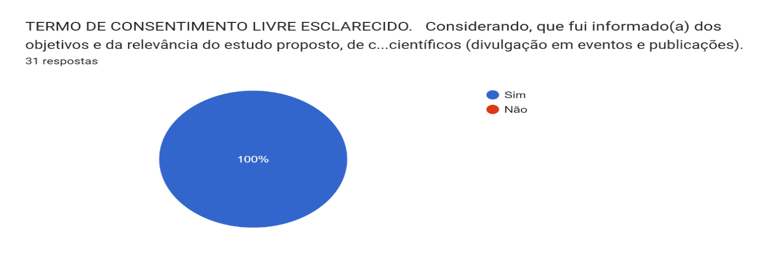
Dados da pesquisa (2023)

A idade dos pesquisados foram: 25 a 30 anos com 48,5%; 37 a 42 anos com 21,2%; e 37 a 42 anos com 15,2%, do total de pessoas que participaram da pesquisa.

Gráfico 2 – Dados da Idade dos pesquisados
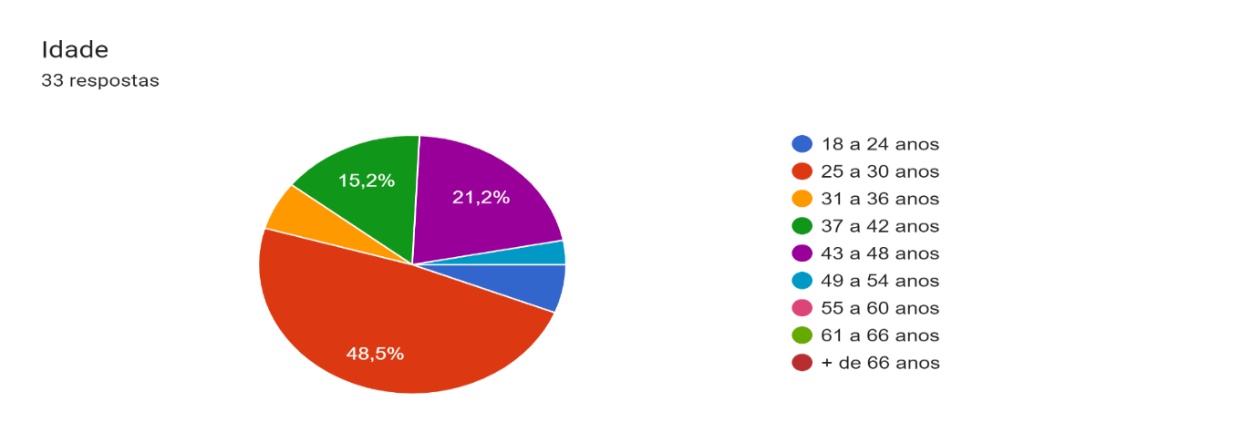
Dados da pesquisa (2023)

Ainda dentro do perfil da pesquisa, o gráfico 2, buscou dados sobre o tempo de trabalho, 51,5% têm entre 1 a 5 anos, os demais tiveram variação entre 6 a 21 anos, somando a 48,5%, do total dos participantes da pesquisa.
Gráfico 3 – Tempo de trabalho
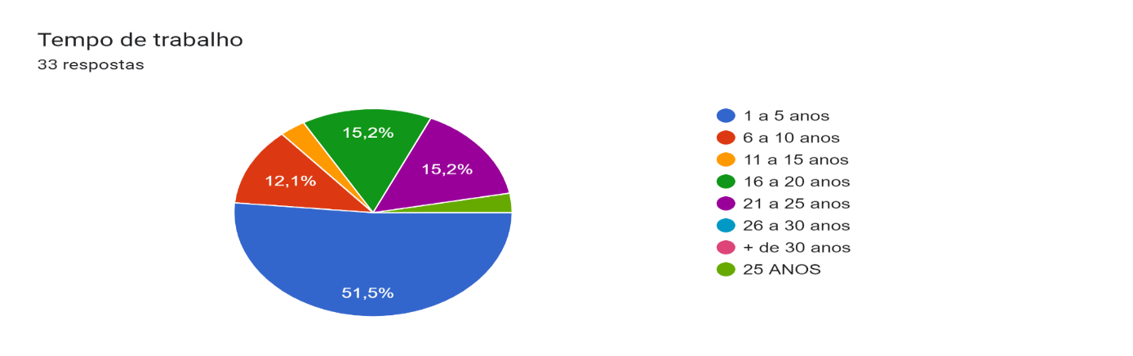
Dados da pesquisa (2023)
Quanto ao tempo de serviço dos pesquisados que trabalho na polícia ostensiva na escola, a maioria tem de 1 a 5 anos de corporação com 84,4%.

Gráfico 4 – Tempo de serviço no trabalho Ostensivo na Escola
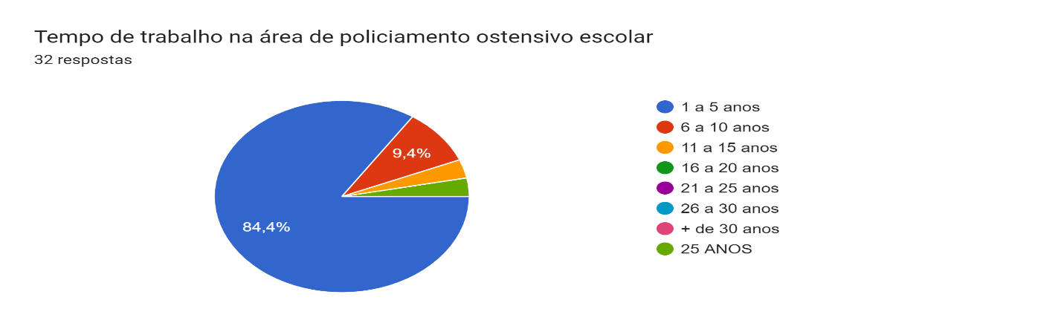
Dados da pesquisa (2023)

Quanto à formação acadêmica dos pesquisados, 51,4% tem Curso Superior; e 45,5% são Pós-Graduado.

Gráfico 5 – Formação
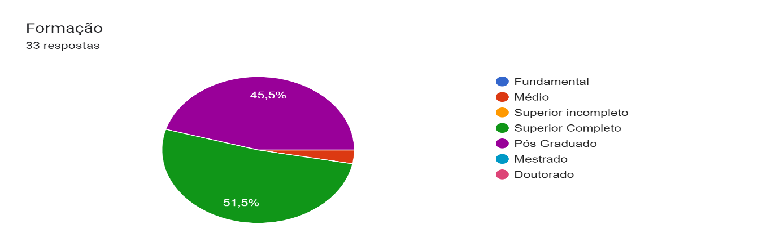
Dados da pesquisa (2023)

A partir do gráfico 6, os dados levantados referentes ao objetivo da pesquisa, a pesquisados foi realizada com 33 pessoas, pretendendo alcançar as Unidades Operacionais da Polícia Militar da Cidade de Goiânia-GO na Comunidade Escolar, buscar informações como os mesmos tem operado no sentido de reduzir a criminalidade, como: violência, tráfico e consumo de drogas lícitas e ilícitas no ambiente da escola.
Quando questionados sobre o policiamento ostensivo em todas as escolas de Goiânia, apenas 63,5% do total de pesquisados disseram que sim, 21,2% disseram que não e 15,2% disseram que às vezes conseguem alcançar todas as escolas da Cidade.
Gráfico 6 – Policiamento ostensivo atua em todas as escolas de Goiânia
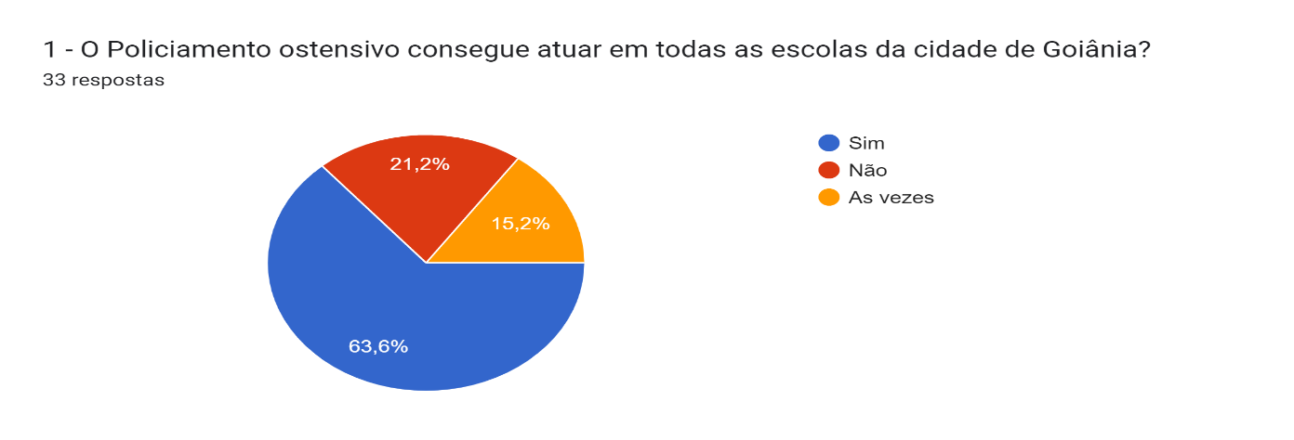
Dados da pesquisa (2023)

No patrulhamento escolar pode ser realizado interno, externo ou ambos, porém, foi questionado aos pesquisados quais os tipos de patrulhamento na escola, 90,9%, grande parte das pessoas que participaram da pesquisa relataram que fazem os dois tipos de patrulhamento.

Gráfico 7 – Como Realiza o patrulhamento nas escolas
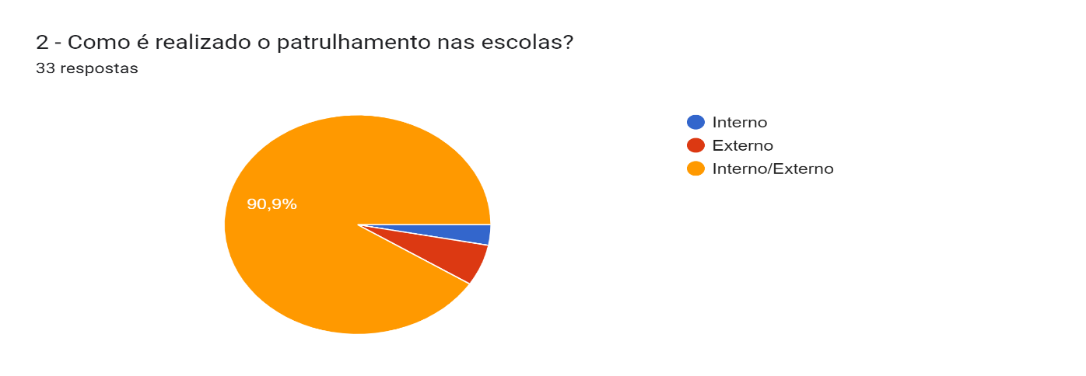
Dados da pesquisa (2023)

Para tanto, o método de patrulhamento realizada pela PMGO em Goiânia nas escolas, são: tanto o patrulhamento ostensivo repressivo, com Ostensivo Preventivo, além do educativo com 60,6%, ou seja, todos os tipos, 30,3% disseram apenas preventivo, e 9,1% disseram que educativo.
Acredito que o tipo de patrulhamento vai muito da localização, as escolas que têm maior grau de vulnerabilidade, escolas com maior número de ocorrências, etc….
Gráfico 8 – Método de policiamento mais comuns nas escolas
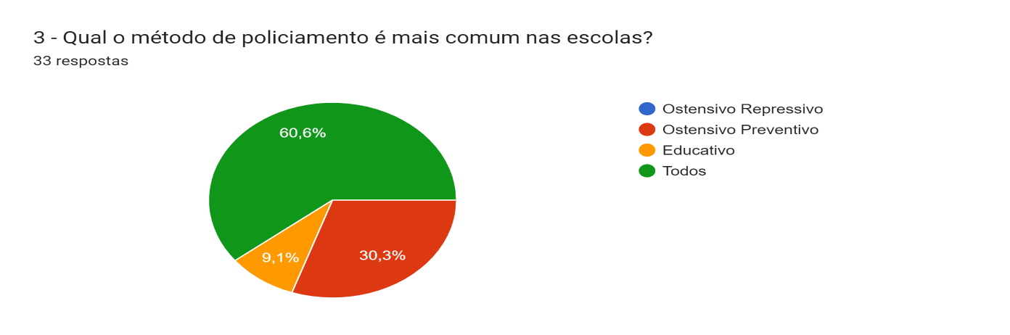
Dados da pesquisa (2023).

Associado ao gráfico 8, foi realizada uma pergunta aberta como é definido as instituições de ensino a serem visitadas, a maioria das respostas foram aquelas com maiores índice de criminalidade, dos 22 que responderam com 41% como maior índice de criminalidade, os demais 59% variaram entre violência e solicitação da escola, também algum tipo de ocorrência na escola, grau de necessidade, de acordo com planejamento da P3, atendimento preventivo e comunitário ou através de análises e estudos do Comando do Batalhão. Todavia, Os critérios vão desde a incidência de infrações até esclarecimentos sobre o funcionamento do policiamento escolar, além de ênfase nas instituições públicas.
Existe o apoio das unidades especializadas nas operações realizadas nas escolas, a que dão maior apoio com 57,6% é o BPCÃES, 45,5% Bope, e outros também com 45,5%, lembrando que essa questão poderia opinar mais de uma alternativa, por isso o resultado é parecido.

Gráfico 9 – Apoio especializados nas operações em instituições de ensino
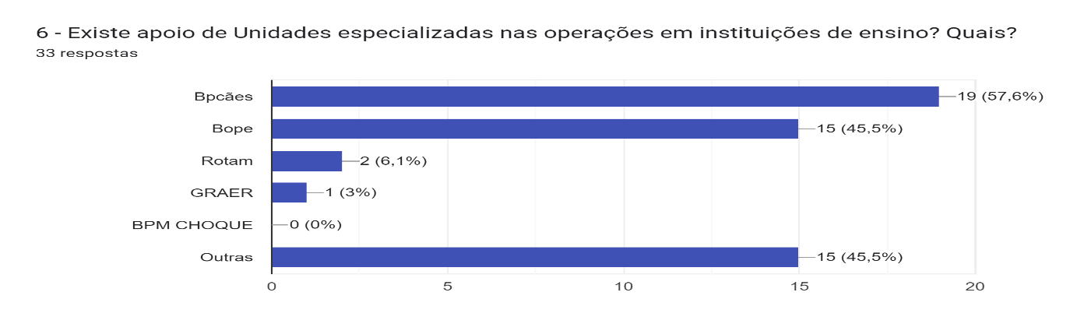
Dados da pesquisa (2023)

De acordo com a tabela 1, as unidades de apoio às escolas são variadas, geralmente, são o BOPE, Unidade de Área e o próprio Batalhão Escolar, com dados de 16,6%, 22,2% e 16,6%, respectivamente.
Tabela 1 – Unidade de Apoio
 | Quais as unidades de apoio
 | BPM Eventos | BPCÃES | PROERD | UPM | GCM | Batalhão escolar | Unidade de Área | Batalhão Ambiental | BOPE
N | 1 | 1 | 2 | 1 | 1 | 3 | 4 | 2 | 3
% | 5,6 | 5,6 | 11,1 | 5,6 | 5,6 | 16,6 | 22,2 | 11,1 | 16,6
Dados da pesquisa (2023)

Pensando no apoio das unidades no patrulhamento escolar é importante dizer que as ações policiais no campo da educação visam transmitir um sentimento de proteção, interatividade e empoderamento para educadores e estudantes, permitindo que tomem suas próprias decisões no enfrentamento da violência. A autonomia da comunidade escolar pode ser exemplificada pelo simples ato de registrar condutas de desordem em livros ou boletins, o que pode mudar o cotidiano da escola. É importante que as ações policiais sejam coerentes com os problemas identificados e que os planejamentos estratégicos tenham eixos norteadores claros e bem definidos para alcançar resultados efetivos (MIRA; PAULY, 2015).
Dentro da frequência em operações de varreduras prevista pelo POP no ambiente escolar, 84,8% dos pesquisados disseram que é de acordo com planejamento da UPM, podendo ser mensal ou semanal.
Gráfico 10 - Frequência são feitas operações varreduras Previstas no POP
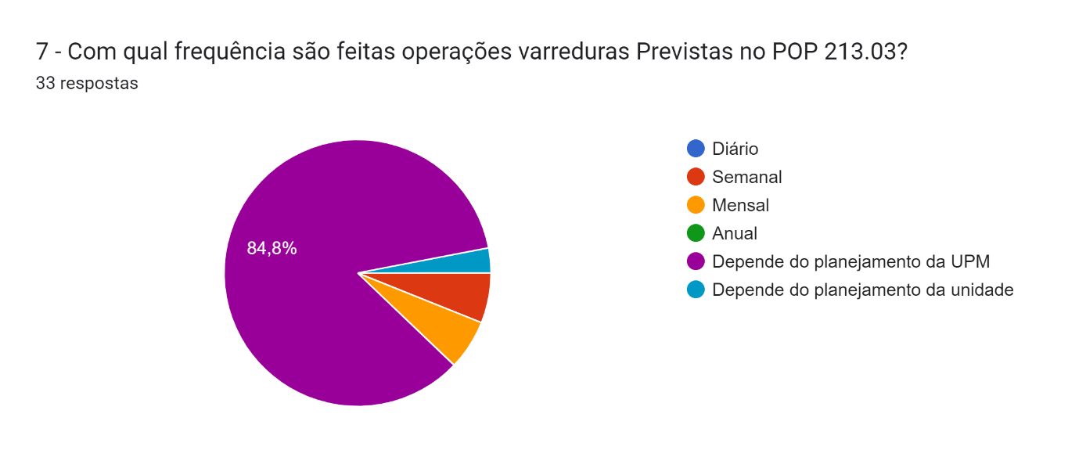
Dados da pesquisa (2023)

Nas operações varreduras consiste em ações de segurança, realizada pela PMGO, no sentido de prevenir e reprimir ocorrências, com objetivo de inibir a prática delituosa no ambiente da escola. Essa varredura busca apreender armas e/ou substâncias entorpecentes, entre outros objetos ilícitos. A realização do policiamento militar é dividida em frações, ou seja, atuando no interior do estabelecimento de ensino (POP/PMGO, 2013).
A pergunta foi se existe planejamento estratégico específico para realizar as operações varreduras nas escolas, 84,4% disseram que sim, apenas 15,2% disseram que não.
Gráfico 11 - Planejamento estratégico específico para realizar a operação varredura (POP 2013.03) nas escolas
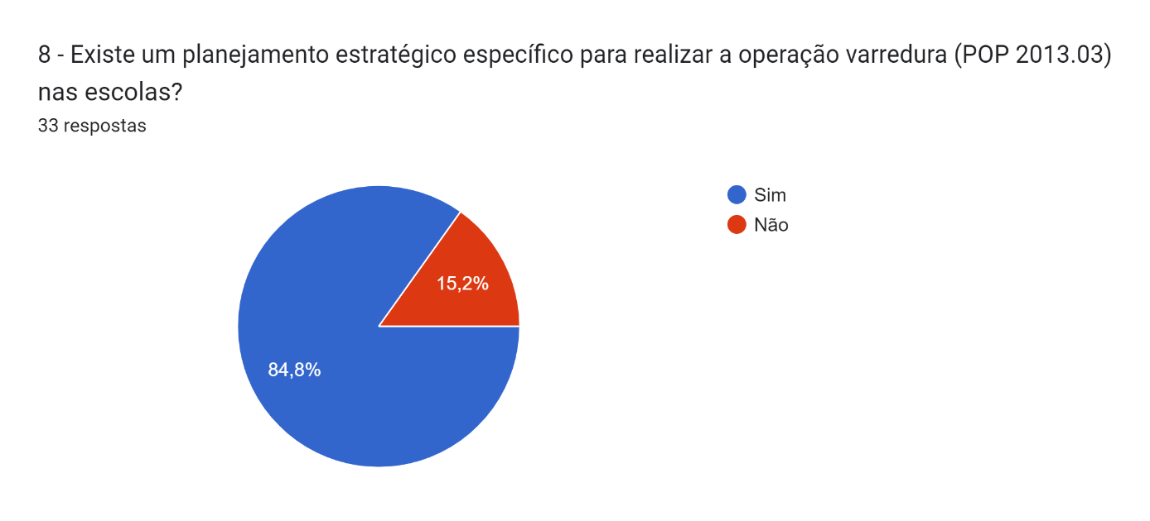
Dados da pesquisa (2023)

O planejamento estratégico para realizar operações varredura na escola é previsto pelo Procedimento Operacional Padrão (POP), todavia, inicia pelo responsável pelo estabelecimento de ensino, com acompanhamento do comandante da operação, aos professores e também alunos expondo os objetivos da operação. Acontece com a presença do professor em sala durante a operação, os demais componentes da operação devem aguardar fora da sala com o campo de visão dos alunos, com a finalidade de evitar que haja dispersão da atenção, mantendo a postura e compostura aguardando ser convocado pelo comandante da operação (POP/PMGO, 2013).
Associado ao gráfico 11, foi realizada uma pergunta aberta com os pesquisados pedindo que relate brevemente sobre o planejamento estratégico, de acordo com as respostas, os policiais relataram que o planejamento é feito pela UPM. Este planejamento é realizado pelo setor de planejamento da UPM, promovendo segurança e tranquilidade e proporcionando a prevenção de ocorrências criminais, coibir o uso de drogas, ou seja, a operação varredura deve ser iniciada pela gestão da escola. O planejamento estratégico é de longo prazo, e serve como um norte para a unidade.
De acordo com as diretrizes da escola, é realizado quando solicitado pela direção. Depende do comando da unidade. Todavia, a operação varredura é uma ação delicada e que requer prévia solicitação e autorização do corpo docente da escola, além de sua participação. Também pode acontecer quando existem denúncias ou incidentes identificados pelo Serviço Reservado.
No Manual do POP/PMGO (2013), o planejamento da operação varredura é feito antes de mais nada com a solicitação do responsável da escola, devendo ser realizado com 6 (seis) policiais militares, sendo: 1 (um) comandante, que realiza o contato direito com responsável da escola; 1 (um) observador interno, elemento que faz a segurança dentro da sala de aula, realizando a busca de objeto, ou possível ocultações, comportamento suspeito, atentando a segurança de todos. Também 2 (dois) observadores externos, responsável por identificar objetivos pelas janelas e movimentos de pessoas, além do posicionamento do lado externo da sala de aula. E por fim, 2 (dois) verificadores que é responsável pela revista do ambiente e objetivo, realizando com detectores de metais, indispensável que tenha uma policial feminina.
Para atender a expectativa é importante que tenha na operação varredura um número específico de policiais militares que atuem na operação, por isso, foi questionado se o quantitativo é suficiente e quantos são: 78,1% disseram que são 8 (oito) PMGO, com a participação de apenas 32 pessoas na resposta dessa pesquisa.
Gráfico 12 - Número específico de policiais militares para atuar em uma operação varredura
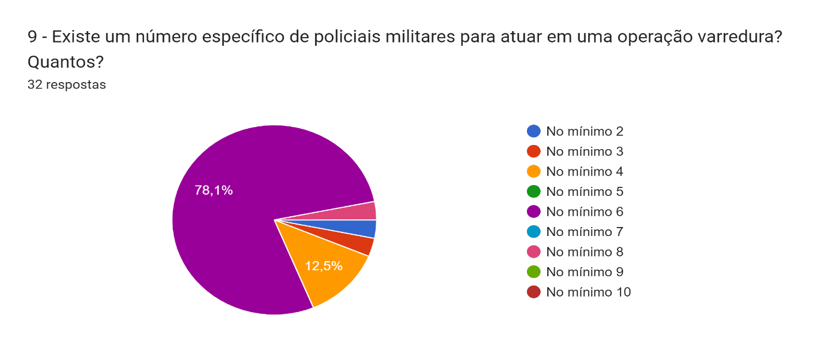
Dados da pesquisa (2023)

Tudo que é realizado no ambiente escolar deve seguir uma regra, por isso, foi perguntado que para operação varredura no ambiente escolar é necessária autorização da Secretária de Educação do Estado de Goiás, 78,8% disseram que sim, 12,1% disseram que não, e 9,1% disseram não saber.
Gráfico 13 - Na operação varredura (POP 213.03) precisa de autorização da Secretária de Educação do Estado de Goiás ou direção da escola
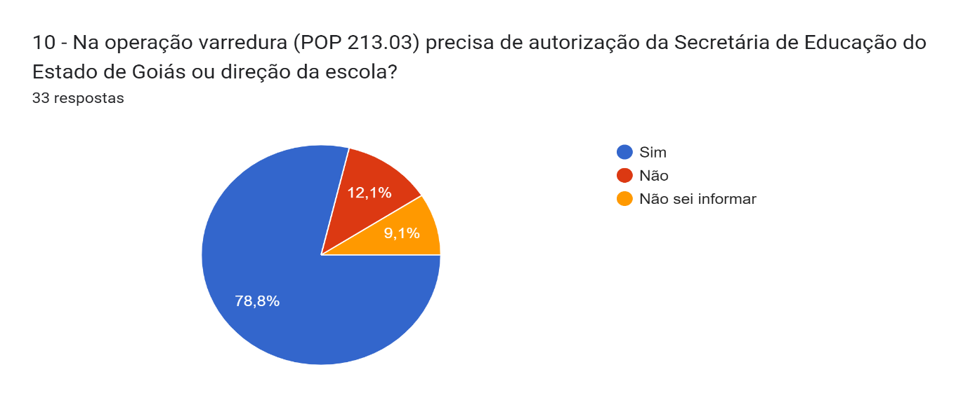
Dados da pesquisa (2023)

Conforme o gráfico 13, a operação varredura necessita de permissão para ser realizada, porém, o diretor é responsável por solicitar sempre que necessário que a PMGO realize a varredura, ou qualquer ação policial na escola. Associado ao gráfico 13, foi perguntado de quem, isto é, responsável por solicitar a visita da PMGO na escola, 87,9% disseram que a solicitação é da direção.

Gráfico 14 – De quem
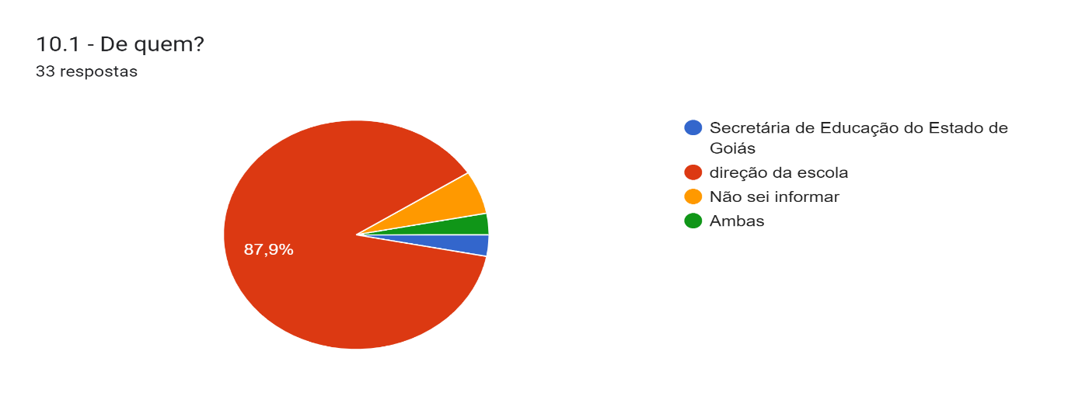
Dados da pesquisa (2023)

Existem os tipos de ocorrência mais comuns no ambiente da escola, pensando nisso, foi questionado os pesquisados que disseram: tráfico de drogas com 63,6%; consumo de drogas com 69,7%; Bullying com 78,8%; vias de fato com 75,5%; sequestro com 3%, e outros com 21,2%.
Gráfico 15 - No atendimento policial escolar acontecer de achar quais tipos de ocorrência com mais frequência
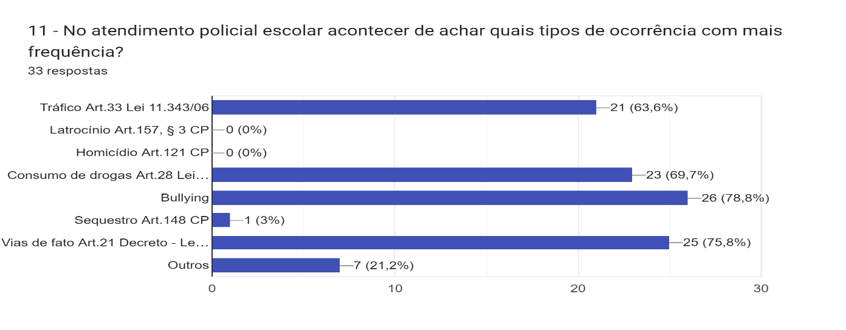
Dados da pesquisa (2023)

É preocupante que uma porcentagem significativa de alunos tenha relatado a inexistência de esquema de policiamento para combater o tráfico de drogas e outros atos de violência dentro das escolas. Isso destaca a necessidade de melhorias na segurança escolar e na participação da polícia militar nesse contexto (LIMA et al., 2017).
É alarmante que uma parcela considerável de estudantes tenha constatado a ausência de um sistema de policiamento efetivo para coibir o tráfico de drogas e atos violentos dentro das escolas. Isso ressalta a necessidade de aprimorar a segurança escolar e o envolvimento da polícia militar nesse cenário. A polícia em Goiás interceptou pelo menos 20 ameaças a escolas na região. Essas ameaças ressaltam a importância da segurança escolar e da ação policial para proteger os alunos (ABREU, 2022).
A eficiência do patrulhamento ostensivo na escola, conforme dito no gráfico 16, é muito com 57,6%, e bom com 39,4%, conforme dito pelo total dos pesquisados

Gráfico 16 - Grau de eficiência do patrulhamento ostensivo na escola
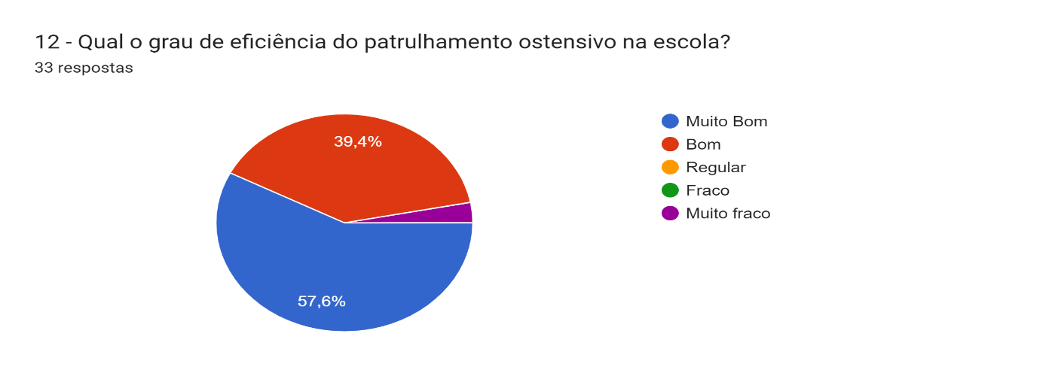
Dados da pesquisa (2023)
Fechando a última questão da pesquisa quanto ao grau de segurança que temos hoje nas escolas goianas, 49,9% disseram que 80%; 28,1% disseram que 90%; 9,4% disseram que 100%, e por fim, 9,4% disseram que 70%, dos 32 que responderam sobre esse assunto na pesquisa.

Gráfico 17 – Grau de segurança temos hoje nas escolas goianas
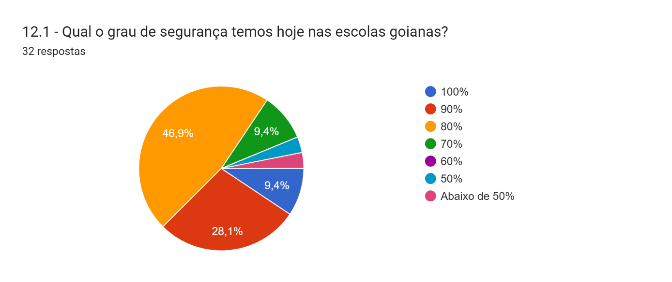
Dados da pesquisa (2023)

A presença do policiamento ostensivo nas escolas desempenha um papel fundamental na promoção da segurança e proteção dos alunos, professores e funcionários. Ao ter policiais presentes de forma visível e constante, cria-se um ambiente de tranquilidade que desencoraja comportamentos indesejados, como o uso de drogas, o bullying e a violência. Além disso, a presença dos policiais permite uma resposta rápida e eficaz em caso de emergências, garantindo a pronta intervenção em situações de risco. O policiamento ostensivo nas escolas contribui para a construção de um ambiente educacional seguro, onde todos se sentem protegidos e podem se concentrar no aprendizado (BEDENDO, 2019).
No entanto, é importante ressaltar que a segurança nas escolas não deve depender exclusivamente do policiamento ostensivo. Medidas complementares, como a implementação de programas educativos sobre prevenção da violência, o fortalecimento do diálogo entre estudantes, professores e comunidade escolar, e a criação de espaços de convivência saudável também são essenciais. O policiamento ostensivo deve ser visto como parte de um conjunto de ações voltadas para a segurança nas escolas, visando promover um ambiente acolhedor e propício ao desenvolvimento integral dos estudantes.

5 CONSIDERAÇÕES FINAIS

Ao realizar essa pesquisa de campo, foi possível obter dados e informações relevantes que ajudaram a compreender melhor o cenário da Polícia Militar Ostensiva no processo de prevenção e repressão da criminalidade nas escolas públicas de Goiânia e a propor medidas mais efetivas para reduzir esses índices e garantir um ambiente seguro e saudável para os estudantes.

Por isso, é importante que as táticas usadas pelo Policiamento Ostensivo, no sentido de garantir que sejam eficazes na redução da criminalidade e do consumo de drogas nas escolas. A pesquisa de campo realizada busca obter informações sobre essas táticas e sua eficácia. A redução da criminalidade nas escolas públicas de Goiânia é um desafio complexo que requer uma abordagem abrangente e multifacetada. Para compreender melhor esse problema, foi necessário realizar uma pesquisa de campo que permitiu analisar as táticas usadas pelo Policiamento Ostensivo na região.

Um dos principais aspectos que foram investigados foi as ocorrências mais comum registradas nas escolas, uma delas é a violência. Todavia, seria importante entender quais são as principais formas de violência que ocorrem, como agressões físicas e verbais, bullying e assédio. Além disso, é fundamental examinar quais são as estratégias empregadas pela Polícia para prevenir e combater esses casos de violência.

Outro ponto relevante é o tráfico de drogas nas escolas. É necessário investigar como as drogas ilícitas estão chegando até os estudantes e qual a participação dos alunos nesse comércio ilegal. Além disso, é importante analisar as medidas adotadas pela Polícia para identificar e prender os responsáveis pelo tráfico. Além das drogas ilícitas, também é fundamental investigar o consumo de drogas lícitas, como álcool e tabaco, entre os estudantes. É importante compreender quais são os fatores que levam os jovens a consumirem essas substâncias e quais são as estratégias utilizadas pela Polícia para conscientizar e prevenir o uso dessas drogas.

Portanto, a pesquisa de campo levou em consideração a percepção dos policiais militares em relação à atuação do Policiamento Ostensivo nas escolas. Todavia, é importante que os estudantes possam entender e se sentir seguros com a presença policial, ter confiança nas ações realizadas e se acreditam que essas medidas estão contribuindo para a redução da criminalidade.

Todavia, as Unidades Operacionais da Polícia Militar da Cidade de Goiânia-GO têm adotado diversas táticas para reduzir a criminalidade e o consumo de drogas na comunidade escolar. Essas estratégias incluem a realização de palestras educativas sobre os riscos e consequências do uso de drogas, a intensificação do policiamento ostensivo nas proximidades das escolas e a criação de programas de prevenção ao crime voltados especificamente para os estudantes. Além disso, as unidades também promovem ações de aproximação com a comunidade escolar, buscando estabelecer uma relação de confiança e parceria com os alunos, professores e pais, visando criar um ambiente seguro e saudável dentro das escolas.

Enfim, conclui-se que essas táticas têm se mostrado eficazes na redução da criminalidade e do consumo de drogas nas escolas de Goiânia. Através da conscientização dos estudantes sobre os perigos das drogas e da presença policial constante nas imediações das escolas, busca-se desestimular o envolvimento com o tráfico e o uso de substâncias ilícitas. Além disso, ao estabelecer uma relação próxima com a comunidade escolar, a Polícia Militar consegue identificar precocemente situações de risco e oferecer suporte e orientação aos jovens que estejam passando por dificuldades. Dessa forma, as Unidades Operacionais da Polícia Militar contribuem para a criação de um ambiente seguro e saudável nas escolas, promovendo o bem-estar dos estudantes e o desenvolvimento adequado de suas atividades acadêmicas

REFERÊNCIAS

ABRAMOVAY, M. (Coord). Cotidiano das escolas: entre violências. Brasília: UNESCO, 2005.

ABREU, V. Polícia intercepta ao menos 20 ameaças a escolas em Goiás. Jornal online O Popular, 2022. Disponível em: https://opopular.com.br/cidades/policia-intercepta-ao-menos-20-ameacas-a-escolas-em-goias-1.2459460> Acesso em: 01 nov. 2023

BENTO, A. de C. O programa Escola Segura: prevenção, proximidade e comunidade. Revista Revues. Org. Etnográfica [Online], vol. 21 (2) | 2017, Online desde 09 Julho 2017, consultado em 11 Julho 2017.

CHARLOT, B. A violência na escola: como os sociólogos franceses abordam essa questão. Sociologias, ano 4, nº 8, p 432-443, jul-dez . Porto Alegre/RS, 2002

CUNHA, J. O Modelo Português - A Dependência Funcional. In C. Panóias e M. Rodrigues (coord.), Modelos de Polícia e Investigação Criminal- 1º Congresso de Investigação Criminal (pp. 97-110). V. N. Gaia: Edições Gailivro. 2006.

DALBEM, S. Efetivo policial militar mínimo como determinante para sobrevivência policial, 2003 165f Monografia apresentada como requisito parcial à obtenção do título de especialista em Administração Policial pelo Departamento de Contabilidade do Setor de Ciências Sociais Aplicadas, da Universidade Curitiba.

DEBARBIEUX, E.; BLAYA, C. Violência nas Escolas e Políticas Públicas. UNESCO, Brasília, novembro de 2002.

Dieu, F. Aperçu Sur Les Experiénces Françaises de Police de Proximité. In Revue Internationale de Criminologie et de Police Technique et Scientifique. Genéve, 2001.

DURÃO, S. “Policiamento de proximidade em Portugal: limites de uma metá- fora mobilizadora”, em Susana Durão e Márcio Darck (orgs.), Polícia, Segurança e Ordem Pública: Perspetivas Portuguesas e Brasileiras. 2014 Lisboa, Imprensa de Ciências Sociais, 101-134

GOMES, L. F.; SANZOVO, N. M. Bullying. E prevenção da Violência Nas Escolas. Quebrando Mitos, Construindo Verdades. São Paulo: Editora Saraiva, 2013.

LIMA, R. S. et al. 11º Anuário Brasileiro de Segurança Pública. São Paulo: Fórum Brasileiro de Segurança Pública, 2017.

MACEDO, Ermelinda et al. Bullying escolar y evaluación de un programa de intervención. Revista Portuguesa de Enfermagem de Saúde Mental, Porto, n. especial 1, p. 15-20, 2014.

MARTINS, Rogério. Políticas de segurança Pública como um dever do Estado, 2007. p. 160. Monografia com requisito obtenção de (Bacharel) em Direito na Universidade do Vale do Itajaí, 2007

NEUMANN, D. Patrula escolar comunitária: a presença da polícia Militar nas escolas de Curitiba e seus resultados 2005 58f Monografia apresentada como requisite parcial a obtenção do título de especialista em Planejamento e Controle em Segurança Pública ao Departamento de Contabilidade, do Setor de Ciências Sociais Aplicadas, da Universidade Federal do Parana.

OLIVEIRA, J. As Políticas de Segurança e os Modelos de Policiamento: A Emergência do Policiamento de Proximidade. Coimbra: Edições Almedina, S.A. 2006.

POP. Procedimento Operacional Padrão. Manual de operação da Polícia Militar do Estado de Goiás, 2022.

REZENDE, S. N. de. As operações de inteligência em segurança pública executadas pela polícia militar como estratégia eficaz de prevenção e repressão imediata aos crimes no Estado de Goiás. 2018 24f Artigo científico apresentado como requisito para obtenção do título de Especialista em Inteligência em Segurança Pública ao MBA de Inteligência da Secretaria de Segurança Pública em cooperação técnica com a Universidade Estadual de Goiás.

RIBEIRO, J. F. Policiamento comunitário: a aproximação do PM com a comunidade. 2022 26f Artigo científico apresentado à disciplina de Trabalho de Curso II da escola de Direito, Negócios e Comunicação da Pontifícia Universidade Católica de Goiás.

RODRIGUES, R. M. P. Violência nas escolas – as representações dos professores sobre a violência nas escolas e a actuação policial. 2010 119f Dissertação de Mestrado Integrado em Ciências Policiais, XXII Curso de Formação de Oficiais de Polícia pela Instituto Superior de Ciências Policiais e Segurança Interna de Lisboa.

SANTOS, L. R. dos. Violência na escola: complexidades e desafios da contemporaneidade e o papel da polícia militar neste enfrentamento. Revista Ibero-Americana de Humanidades, Ciências e Educação-REASE. São Paulo, v.9. n. 04. abr. 2023: 495-502

SILVA, J. A. Da. Sistema de Indicadores de Atividade Policial Militar. Segurança, Justiça e Cidadania: Pesquisas Aplicadas em Segurança Pública 2005: 87-138.

SOUZA, G. da S. COSTA, L. D. da. A importância do grupo de intervenção rápida e ostensiva no controle da criminalidade.

SOUZA, R. P. de. Policiamento ostensivo em áreas de risco: entre o prescrito e o real 2013 196f Dissertação apresentada como requisito parcial à obtenção do título de Mestre em Educação ao Programa de Pós-Graduação em Educação da Faculdade de Educação da Universidade Federal de Minas Gerais.

SPOSITO, Marilia Pontes. A instituição escolar e a violência. Cadernos de Pesquisa, São Paulo, n. 104, p. 58-75, 2013.

TOGNETTA, Luciene Regina Paulino; DOMICIANO, Cassia Alessandra; ROSSI, Renata; SAMPAIO, Valéria Cristina Santos. Um panorama geral da Violência na Escola... e o que faz para combate-la. Vol. 1 Campinas/SP: Mercado de Letras, 2010.

VALENTE, M. M. G. Teoria Geral do Direito Policial. Tomo I, Almedina, Coimbra, 2005.

APÊNDICE A – QUESTIONÁRIO DE PESQUISA

- Perfil
- Idade
- Tempo de trabalho na PM
- Tempo de trabalho na área de policiamento ostensivo na escola
- Formação
- Grau de instrução

2 – O Policiamento ostensivo consegue atuar em todas as escolas da cidade de Goiânia?
( ) sim ( ) Não ( ) as vezes

3 – Como é realizado o patrulhamento na escola?
( ) Interno ( ) Externo ( ) Interno/Externo

4 – Existe um número específico de policiais militares para atender o patrulhamento na escola? Quantos?
( ) sim ( ) Não Quantos?

5 – Quais métodos de policiamentos ostensivo é mais realizado na escola?
Acrescentar

6 – Existe um planejamento estratégico específico para realizar o policiamento ostensivo na escola?
( ) sim ( ) Não

7 – O Patrulhamento ostensivo é realizado somente por meio de solicitação da escola?
( ) sim ( ) Não ( ) nem sempre

8 – No patrulhamento ostensivo precisa de autorização da Secretária de Educação do Estado de Goiás ou direção da escola?
( ) sim ( ) Não ( ) nem sempre

8.1 De quem?
( ) Secretaria de educação do Estado de Goiás ( ) Direção da escola

9 – No Patrulhamento escolar acontecer de achar que tipo de ocorrência?
( ) Latrocínio
( ) Furto
( ) Tráfico
( ) Consumo de droga
( ) Bullying
( ) Sequestro
( ) Brigas
( ) Outros Quais?

10 – Qual o grau de eficiência do patrulhamento ostensivo na escola?
( ) Muito Bom ( ) Bom ( ) Regular ( ) Fraco

* Aluno do Curso de Formação de praças, Turma K Goiânia, do Comando da Academia da Polícia Militar de Goiás (CAPM). E-mail: leonardoaraujo.castro@gmail.com
** Professor orientador: Everton Fernando Cavalcante de Jesus, Subtenente, Comando da Academia da Polícia Militar de Goiás, Goiânia – GO, Outubro de 2023.

